Инструкция по применению Ремувер "Колор Лифт"
Ремувер на кислотной основе, предназначенный для удаления перманентного макияжа. Нельзя использовать на коже, склонной к появлению келоидных рубцов.
Техника использования не отличается от стандартной пигментации. Слабый раствор гликолевой кислоты проникает в кожу, декапсулируя и выводя на поверхность пигмент, который можно в дальнейшем удалить механическим путем с помощью ватного диска. Также часть пигмента будет удалена непосредственно лимфатической системой. Для достижения желаемого эффекта значительного осветления, как правило, достаточно 2 процедур.
Если вы опасаетесь сильного повреждения кожи, можно вначале развести ремувер дистиллированной водой, повышая концентрацию в дальнейшем для достижения оптимального эффекта. Содержит 10% гликолевую кислоту.
Оснащен удобной пипеткой-дозатором. Удачный выход в тех ситуациях, когда лазерное удаление недоступно.

Для удаления татуировки или перманентного макияжа используются та же процедура, что и для нанесения тату или перманентного макияжа и проводится в несколько этапов:
На фото брови до процедуры удаления.
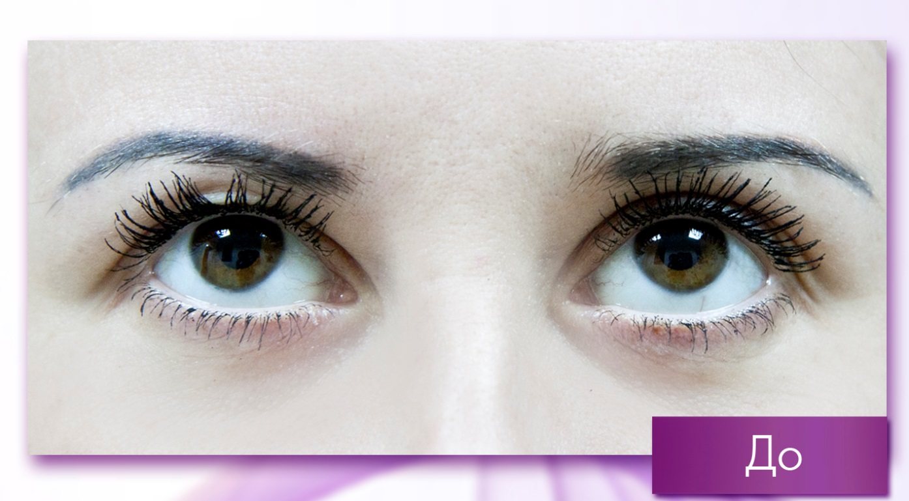
1. Анестезия (индивидуально).
Предварительно на непрораненный, обработанный хлоргексидином, кожный покров можно нанести анестетик. Мы рекомендуем использовать Dr.Numb или Ezy Gel на 30 минут, можно больше (в зависимости от чувствительности кожи клиента).
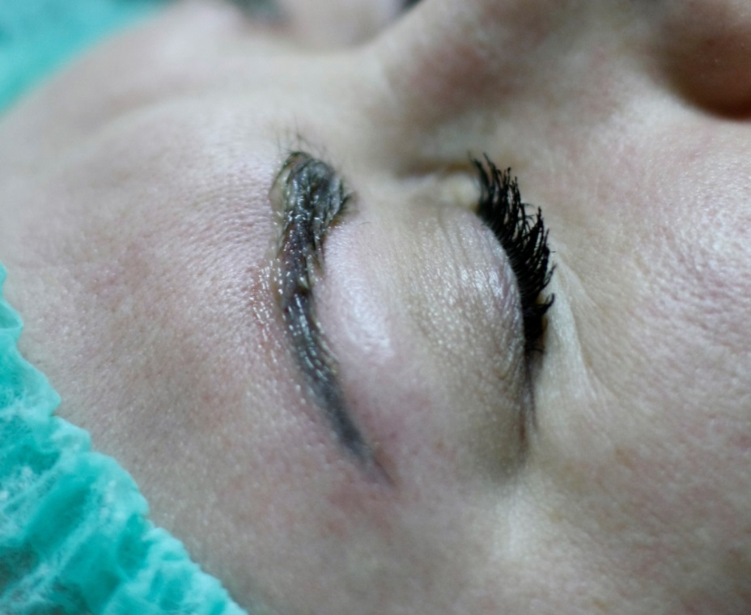

2. Подготовка кожи к работе.
Пустой иглой (5RS) прораниваем поверхность ПМ/Тату. При сильных болезненных ощущениях можно повторить нанесение анестезии на 3-10 минут (в зависимости от чувствительности кожи клиента).
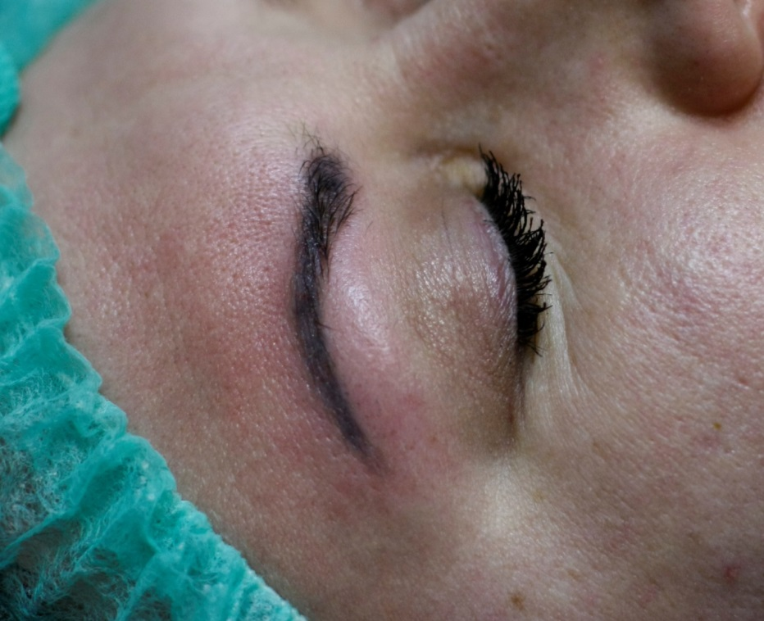

3. Нанесение ремувера Biotouch на область ПМ.
Вводим ремувер также как пигмент при ПМ, выдерживая угол 90 градусов, до проявления пигмента на поверхности. Периодически протираем кожу ватным диском смоченным Хлоргексидином, что бы убрать излишки сукровицы, пигмента, крови на поверхности.
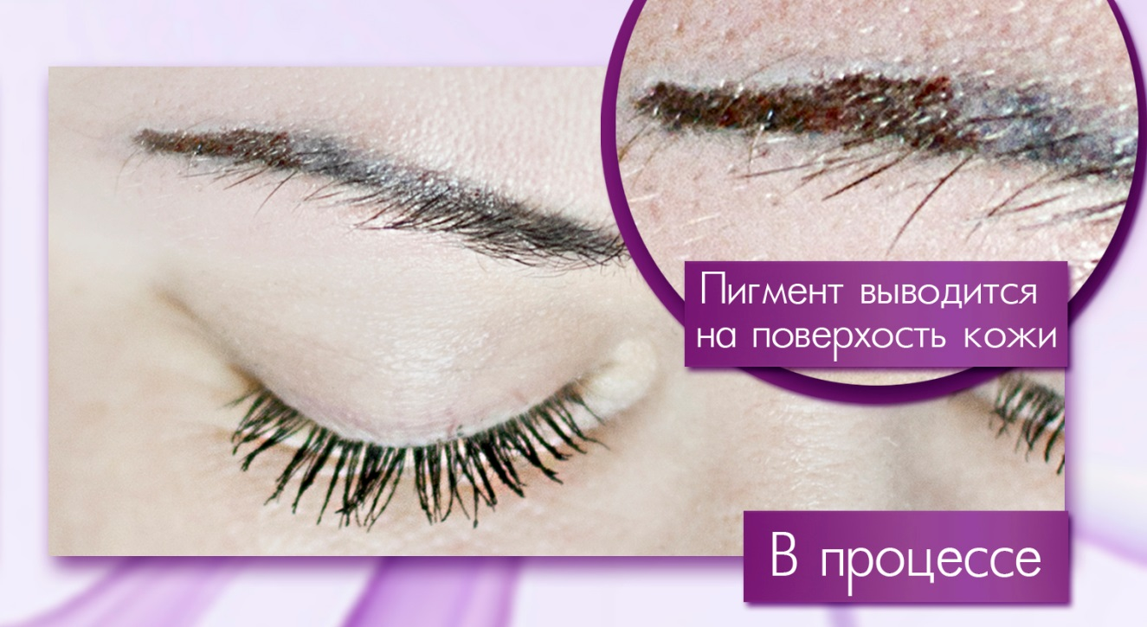
В зависимости от размера ПМ и глубины залегания пигмента, процедура длится 30-60 минут.
4. После процедуры рекомендуем нанести на кожу BioGel и VeraGel для эффективного заживления.
5. Высыхание и образование корочки (зависит от глубины нанесения суспензии, 7-14 дней для перманентного макияжа).
6. Заживление и уход после процедуры:
Отделение корочки должно быть естественным (без какой либо помощи, заживляющих мазей, царапанья и отрывания). Ее нельзя мочить. Начало восстановительного периода - это самый длинный этап, зависит от индивидуальной регенерации кожи и занимает 1 – 1.5 месяца для перманентного макияжа и татуировок.
После отделения корочки: покраснение и припухлость кожи не являются признаками образования шрамов. Являются нормой в течении вышеуказанного периода восстановления кожного покрова. С этого момента можно пользоваться заживляющими мазями.
Если при перманентном макияже красящий пигмент находится не глубоко, желаемый результат достигается с помощью одной процедуры.

